附件1
2023年天津市教育学会基础教育“教育创新”论文评审申报表

所属区：东丽区 学科：中学外语
论文编号 |  | CX-2023-010- -
论文题目 |  | 疫情期间，实现英语词汇学习思维可视化的  信息技术途径的实践研究
第一作者 | 姓名 | 冀翠平 |  |  |  | 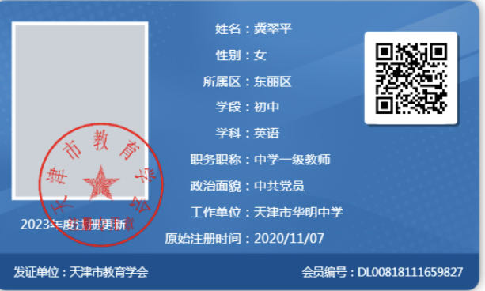
第一作者 | 性别 | 女
第一作者 | 出生年月 |  |  | 1984.02
第一作者 | 职称 | 中一
第一作者 | 学历 | 本科
第一作者 | 单位 | 华明中学
第一作者 | 手机 | 13702004068
第二作者
本人承诺 | 申请人郑重声明：  此项成果确系申请人所有，因此引发的争议及后果由申请人承担。  申请人签字：  年 月 日 |  |  |  | 学 校 审 查 意 见 | 经学校审查：  此项成果确系申请人所有，同意申报。  领导签字：  学校盖章：  年 月 日 |  | 区教育学会意见 | 盖章：  年 月 日
评审结果 | 一等奖 |  |  |  |  | 评审意见
评审结果 | 二等奖 |  |  |  |  | 评审意见
评审结果 | 三等奖 |  |  |  |  | 评审意见
评审结果 | 未获奖 |  |  |  |  | 评审意见
评审结果 | 诚信违规 |  |  |  |  | 评审意见
备 注
此表作为首页，与论文装订在一起。

疫情期间，实现英语词汇学习思维可视化的
信息技术途径的实践研究
【摘要】
在这三年疫情期间，线上线下教学随时切换的教学形势下，教师不仅需要掌握线下课堂教学的信息技术途径，更需要学习和掌握线上教学期间学生学习的信息技术的操作和使用。基于之前对在初中英语教学中培养和提高学生的思维品质，并在教学过程中对学生学习英语词汇思维可视化所进行的初步探索，本次研究在之前的基础上，着重点在于实现英语词汇学习思维可视化的信息技术途径的实践研究。寻找适合实现英语词汇学习思维可视化的信息技术途径。这些途径有哪些？具体的操作方式是怎样的？在这些途径中怎么能够实现词汇学习思维的可视化？以及这些途径是否可以广泛地运用到学生英语词汇学习的过程中去？本着解决这些英语词汇学习中存在的实际问题，本文对实现英语词汇学习思维可视化的信息技术途径进行了探索和实践研究，期望对提高学生英语词汇学习的思维品质和核心素养有一定的帮助。

关键词：英语词汇学习；思维可视化 ；信息技术途径；

- 疫情背景下，探索英语词汇学习的信息技术途径的必要性和紧迫性
2020年突如其来的疫情，给我们正常的生活、工作、学习带来了巨大的冲击。心冠疫情持续三年，多个学期仓促开展线上教学以及后期线上线下教学随时切换。这种新的教、学方式的开展下，师生们经历了从不适应到适应，再到切换自如。这个过程的背后包含了学校、老师的辛苦付出和刻苦钻研，同时也有学生们的努力和家长们的配合。
起初的线上教学的开展，让老师们措手不及，只是利用简单的线上教学信息技术，如腾讯会议、钉钉进行直播教学，将原来的线下教学模式直接搬到线上。由于网络信号、技术、设备等诸多问题的出现，线上授课效果与线下授课效果相差甚远。学生们脱离了真实的学习环境，在家里独自或在家长的监督下上网课，大多数学生的自律性和积极性降低，课堂的参与度降低。更有个别学生以上网课为由，玩游戏、聊天、刷视频，学习的兴趣被一点点的吞噬。上网课有时候变成了“挂课”。学生们上课状态的种种现象，让老师们、家长们心急如焚、很是煎熬！这些共性问题在英语学科教学中也不例外，除此之外在实际的线上教学中，还存在着本学科的一些问题，如：学生的英语缺少早读导致朗读水平普遍下降；缺少词汇背诵默写的跟踪落实，词汇学习量、积累量减少；缺少英语口语的交流与操练等专业能力的提升与训练。但更令人担心的是学生们缺少“静下来，潜下去”的学习心态以及较长时间的“全神贯注”。久而久之，没有了学习兴趣。老师们更为担心的是不仅是不能全面的关注到学生的学习状态，最为关键的是根本看不到、抓不住学生的的思维。疫情不知道持续多长时间，不能让孩子们长期处于这样的学习状态下。基于这种形势，从最基本的英语词汇学习入手，老师们急切地想寻找一种能够实现词汇学习思维可视化的信息技术途径。探索一种能够观察到学生学习英语词汇的思维方式的信息技术途径迫在眉睫。
- 思维可视化学习的特点
思维可视化是思维变化的过程，是根据知识的输入、输出情况，能够观察到思维的过程。思维是一个复杂的、高级的认知过程，它包括记忆、理解、运用、分析、评价和创造。它的核心是学生进行思维活动时，以外显的形式呈现出其思维的过程。显性的思维训练可以帮助学生养成思维的习惯，增强思维意识， 进而提升思维品质。
思维显性化是思维可视化的重要途径，它通过语音、图片、拼写、对话、写作等方式呈现思维的内容和过程，再通过分析、思考、改进思维，促进思维的发展。网络信息技术的发展,为学生的学习和发展提供丰富多彩的技术支持，为学生的思维发展建构一个虚拟而又真实的学习环境，不仅能克服学生缺乏思维习惯和方式的难题，还能帮助学生拓展思维方式，增强思维意识，提升思维品质，进而提升学学习效果，提高核心素养。
- 思维可视化信息技术途径的探索与实践
（一）思维可视化线下教学信息技术途径的探索
为了适应教学发展与改革的趋势,英语教师一直在研究如何在课堂教学中实现英语词汇学习思维可视化。信息技术必然是教师们考虑的首要手段和途径。
在学生学习的实践中，我们尝试着如何使学生学习思维目标细化，开发符合学生学习英语词汇特点的思维路径，利用PPT、希沃白板、电子白板、电子书包、翻转课堂、投屏录屏软件等多媒体信息技术途径和网络学习空间，采用看图猜词、玩词汇游戏、词汇竞赛、模仿、录视频等多种信息技术途径，创设声、像、图文并茂的学习环境，引导学生开展词汇的发音、拼写、词性及形式、单词象形图、图文例句、英文释义等学习，同时教师利用信息技术在学习策略、思维方式等方面给予学生引导和思维提升，这样有利于学生思维能力潜移默化的提高，更有助于学生提升思维意识，拓展思维维度，挖掘思维深度。
（二）思维可视化线上教学信息技术途径的探索
在疫情到来之前，教师和学生对"教育+信息技术"的认识，尤其是录播课、直播、线上教学操作及应对技能大多来自教育培训机构的网课。师生们对学校教育进行线上教学的可能性和优势并没有充分的认知，甚至觉得很遥远。三年疫情，三年网课，倒逼师生去尝试、去运用信息技术途径，去改变传统的教学模式。“停课不停学”是对教师们教育信息技术应用能力的一次大考验，是机遇也是挑战。在传承“学科教研组制度”的优秀传统基础上，充分发挥每位老师的长处，突出集体教研的优势，教师们对线上课程设置、课堂模式研发、课堂监控与调节进行探讨研究，启动和实施线上线下融合学习新形态。线上教学时，教师们在英语教学方面，利用腾讯会议、钉钉直播课通过共享屏幕或课件，让学生们清晰地看清课程内容，同时也可以连麦、发语音或视频跟学生们互动，还可以利用白板功能，给学生们讲解习题。同时充分利用在线网络学习资源，如质量较高的：国家精品课程项目、国家智慧中小学平台、“一师一优课，一课一名师”项目。让学生们感受“名师”们的课堂风范。除此之外教师们还潜心研究、比较和使用多种学习英语词汇的App给学生们布置丰富多彩的学习英语词汇的任务。没想到这一途径受到了学生们的极度追捧和家长们的高度赞同。
1.信息技术途径的多样性及特点
教师对多种英语词汇学习的App进行使用、研究和比较，遴选出以下几种直观、易用、稳定且操作性强的App或微信小程序供大家选择。如：《百分学堂》、《小管家》、《百词斩》、《扇贝单词》、《有道背单词》、《不背单词》等等。在此只列举前三个。
- 《百分学堂》
适合低年龄段学习，形式丰富多样，学生们容易产生兴趣，可以帮助基础较差的的学生自主学习。形式有单词训练营、单词消消乐、口语训练营、错题本、单词卡片等。
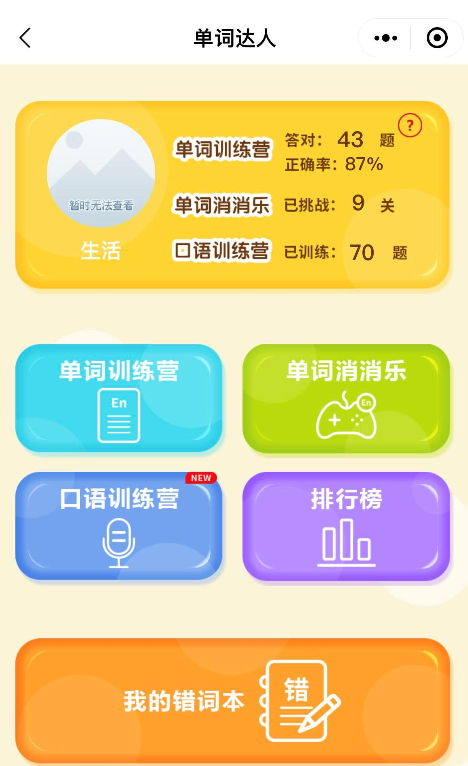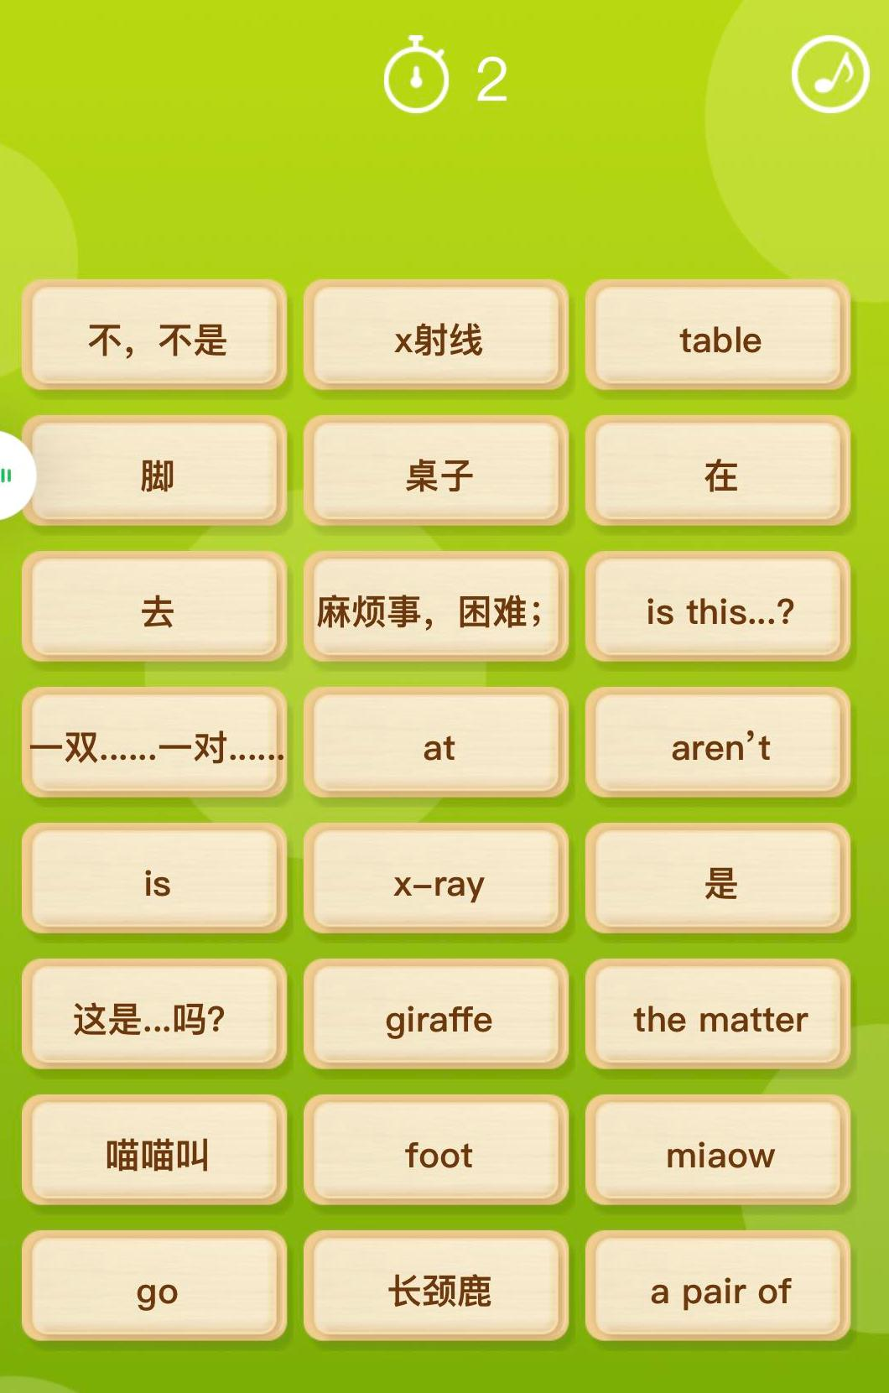
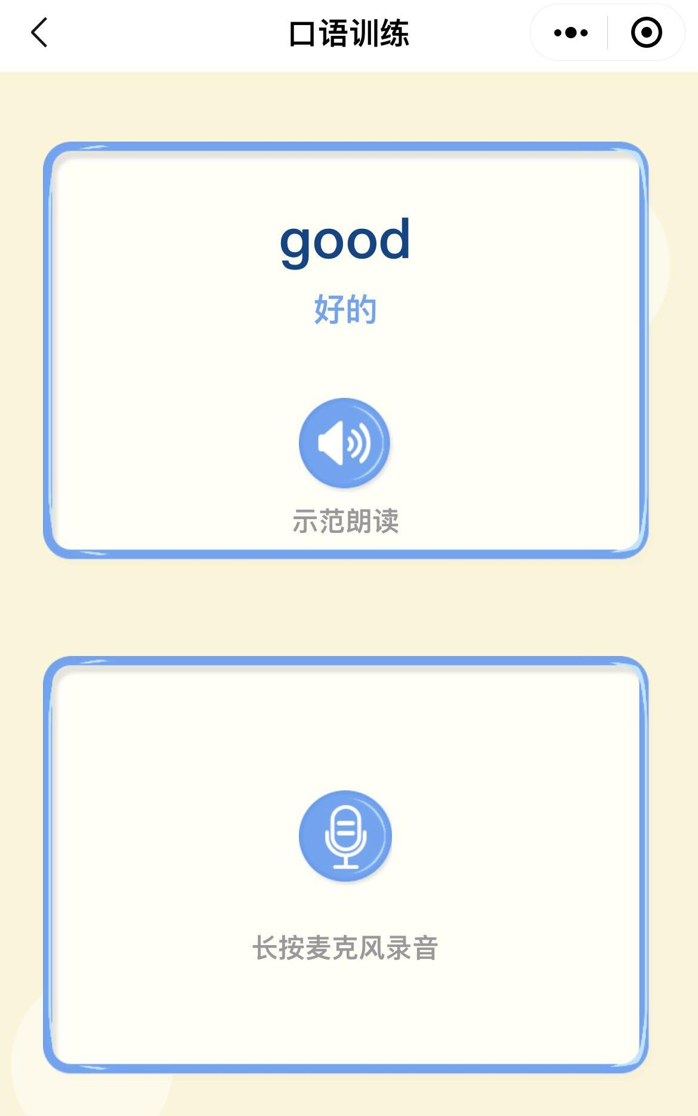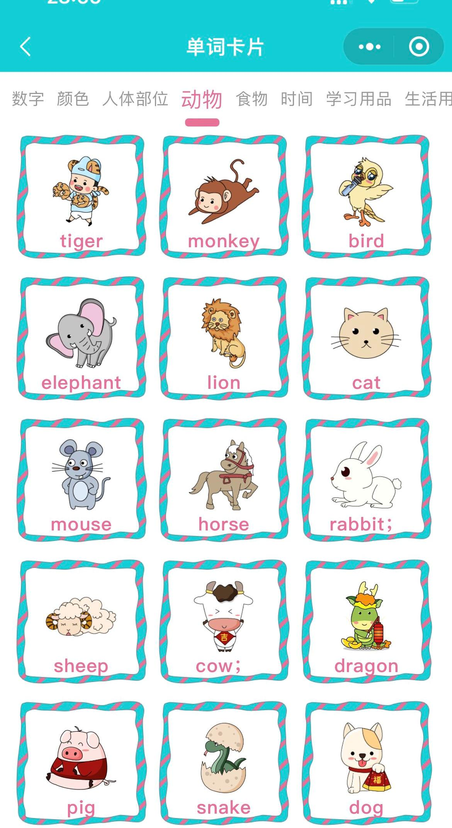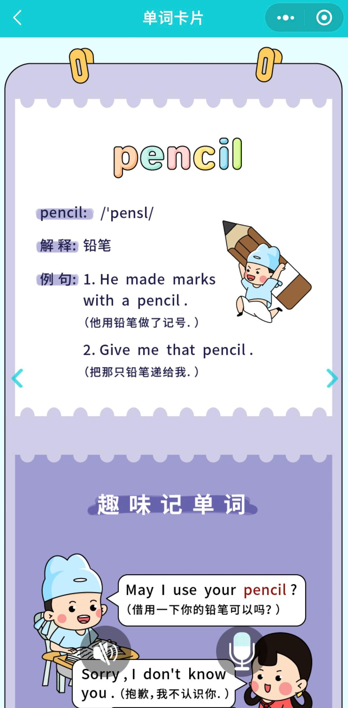
2） 《小管家》
适合1-9年级师生使用。教师可以给学生布置相关教材的单词、课文的学习任务。科目、版本比较齐全，有常规作业和智能作业。英语词汇学习，可以使用智能作业，主要练习词汇拼写、词汇跟读、词汇听写。
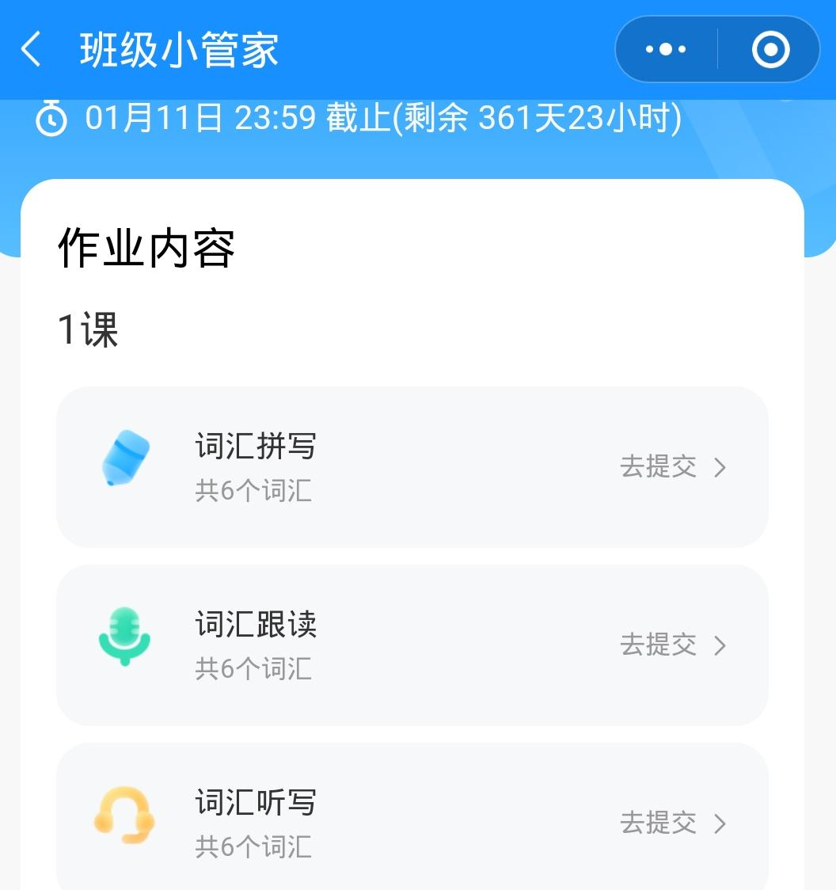
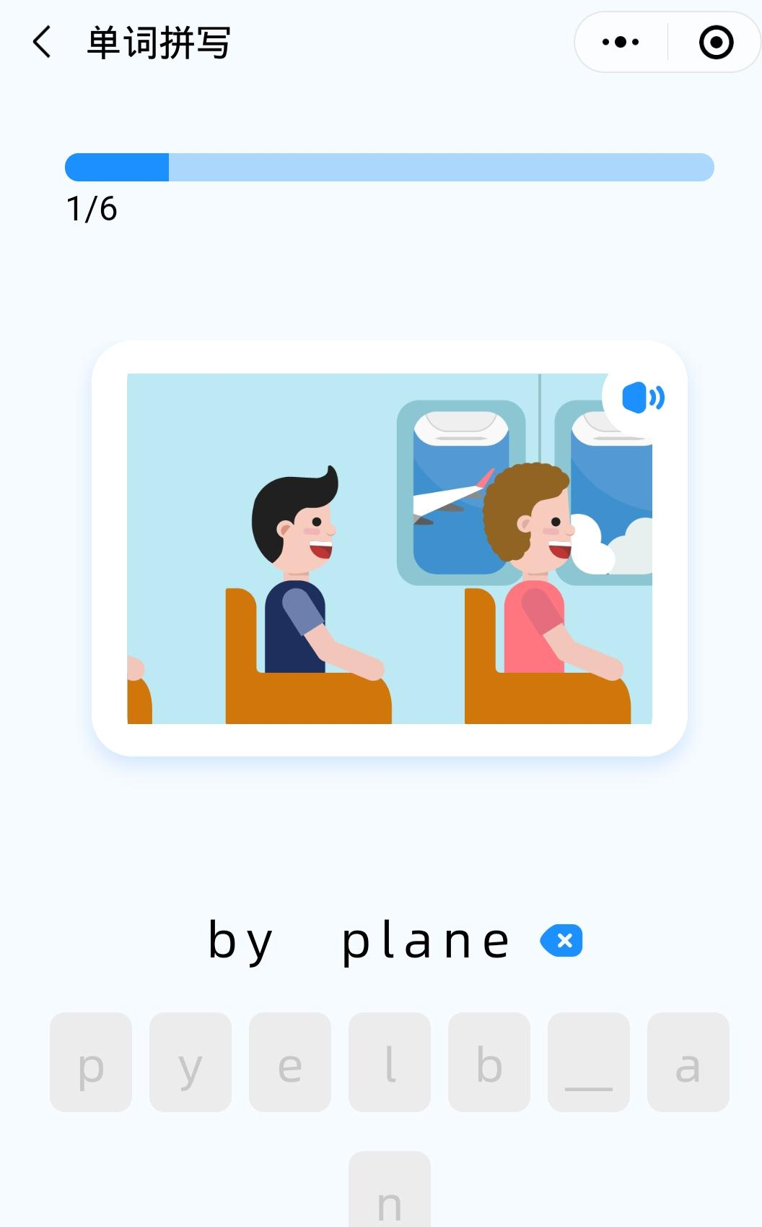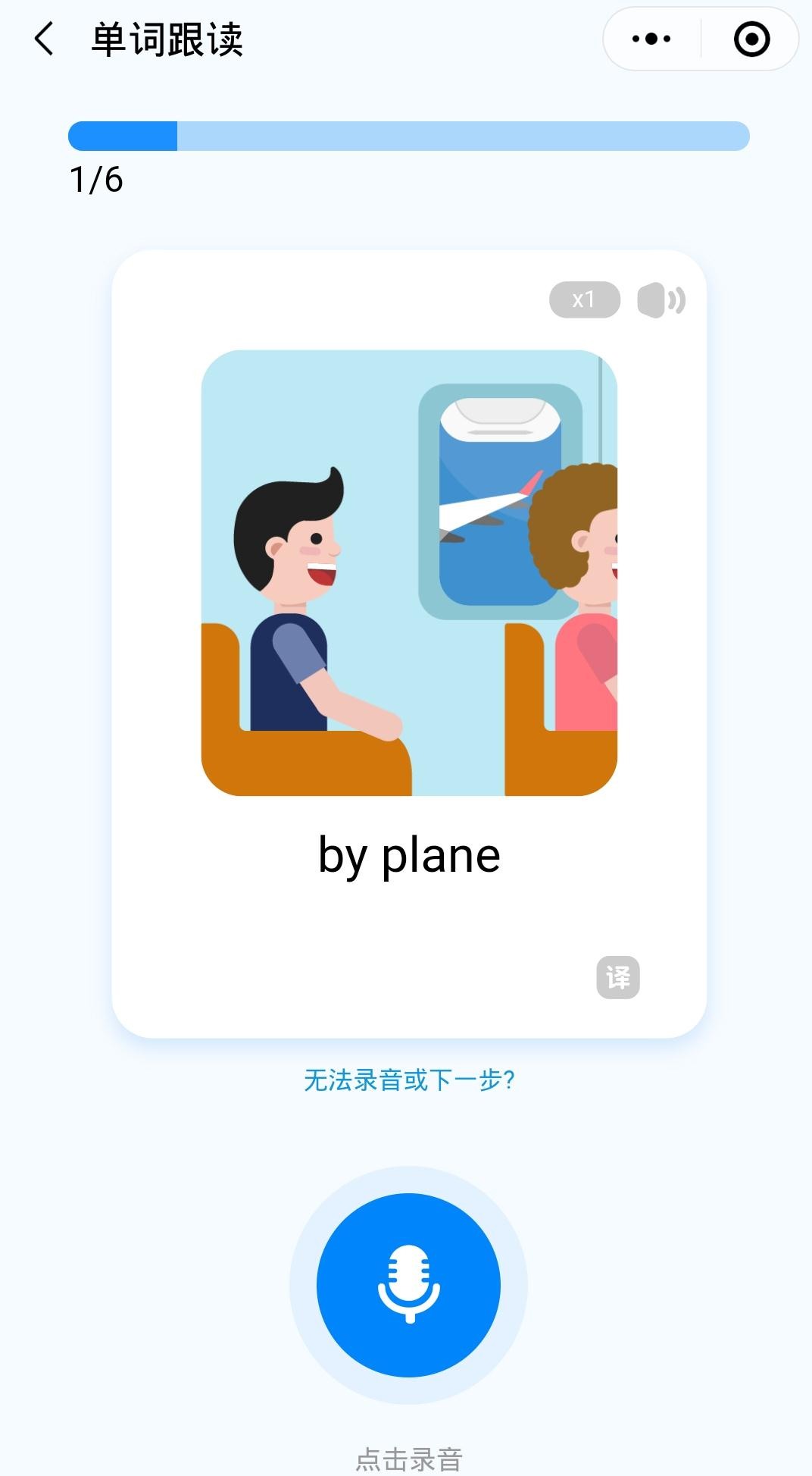
3）《百词斩》
这款软件非常有名，它涵盖面比较广，从小学到大学，学生用书及课外书籍。它最大的的特点就是内容丰富、功能齐全、专项训练全面，计划合理、个性化设置、效率高。
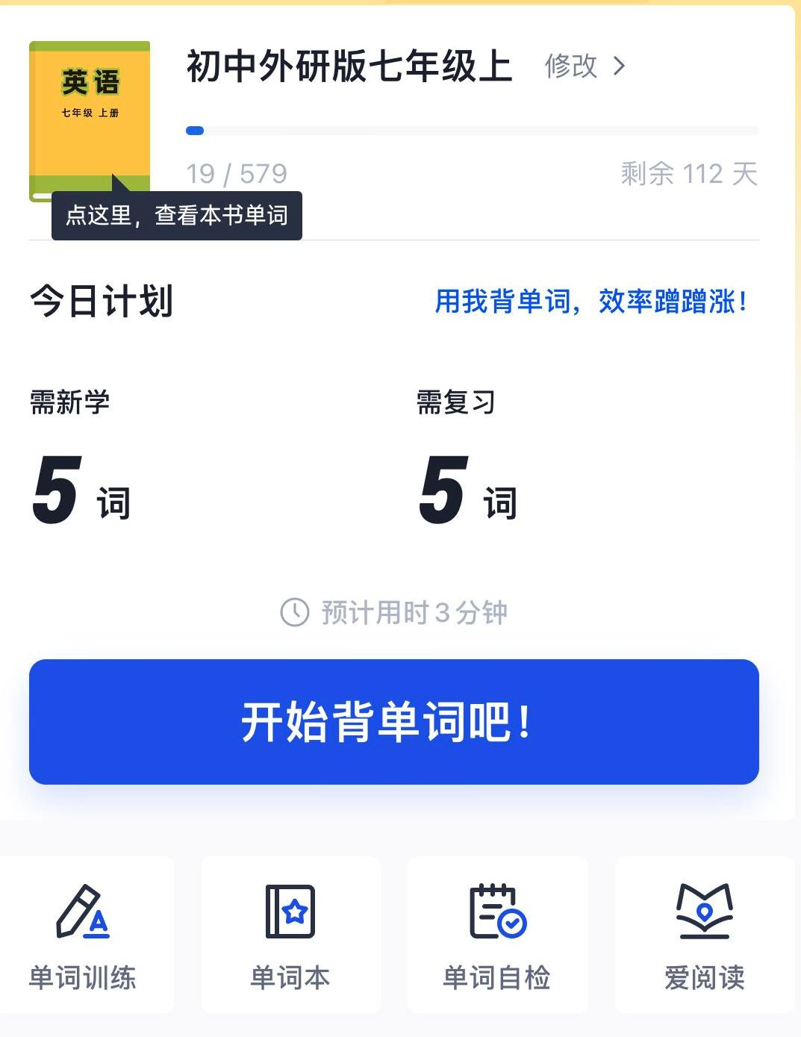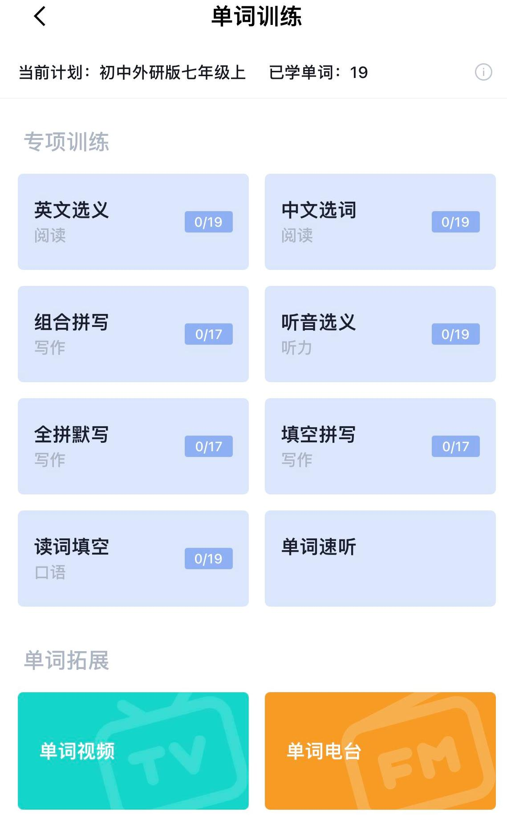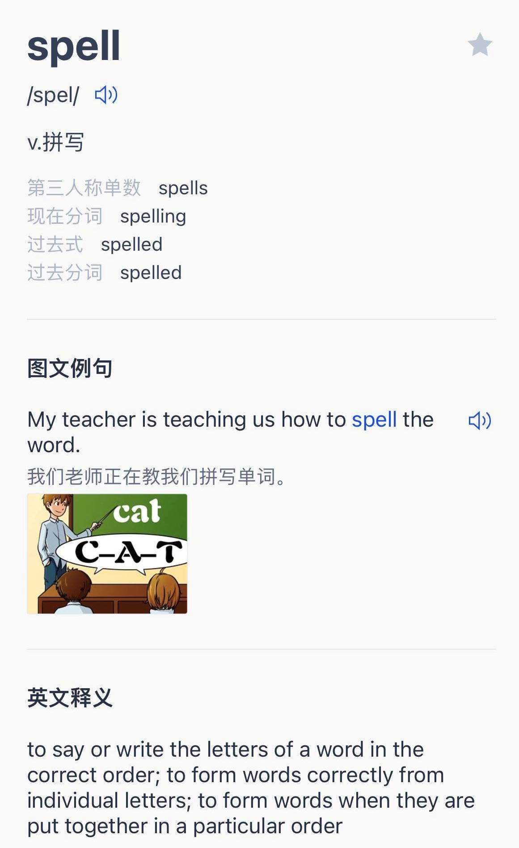
- 信息技术途径的操作方式
英语词汇学习的App或微信小程序操作简单易上手，各种软件的之间的交互支持，稳定性较强。在手机软件商店下载相关App或微信小程序里搜索就能够找到它们。学生可根据自身情况选择自己的年级、教材版本，制定学习计划，每日打卡。手机携带方便，随时随地，不受时间、空间限制。很多学生称之为说成“掌上词汇本”。
- 学习操作过程中如何实现词汇学习思维的可视化
打开App或小程序页面后，完成学习任务。任务的布置是按照学生学习的思维发展由低到高，由易到难，步步深入地规律进行安排的，从发音、图片、单词象形、图文例句、语音提示、游戏、限时默写、专项训练等各种方式让学生的词汇学习思维从一开始的陌生，一步步地到熟悉、理解和运用。这些思维过程在学习和完成任务时已显性化、可视化。而且有的软件遵循艾宾浩斯遗忘曲线的规律通过错题本、单词自检等各种形式对相关词汇进行一次次有规律的复现，从而达到加深记忆，学以致用的效果。利用信息技术途径，以外显的形式体现出学生学习英语词汇思维可视化的过程，既锻炼了学生的的思维能力、提高了学生的思维品质，又能让老师看到、抓住学生的思维，进行适时地、恰当的引导。最终师生们在愉快的教学中教学相长，共同进步。
四、思维可视化的信息技术途径的实践成效与反思
三年疫情、三年网课，老师们从摸索到实践，利用思维可视化的信息技术途径帮助学生创造真实有趣的学习环境、培养学生主动学习英语词汇的好习惯、帮助探索适合学生主动学习英语的方法，改变了学生学习英语词汇的思维方式、提高了思维能力、拓展了学生学习的思维宽度和广度，更关键的是提高了学习效率，改变了学生缺乏活力、厌学的情绪。信息技术途径的正确使用不仅让学生学习英语词汇变成了学习知识的乐园，而且有效地发展了学生思维的广度和深度，提升了学生的思维品质。
但由于每天长时间的使用电子产品，家长们担心孩子们会出现视力下降的情况。基于孩子们身体健康、视力健康的考虑，任课老师利用网络平台展示优秀教师的录播课进行“双师教学”，再利用信息技术途径线上辅导。既解决了课程资源问题又解决了学生长时间对着屏幕影响视力。
随着信息技术的发展，线上线下教学的融合将会是教学发展的趋势，两种学习方式的有效整合，将会大大地提升学习效果。面临现实挑战，在实践中学习、在学习中提高，则成为教师们探索有效的信息技术途径的动力。我们教师更要把教育信息技术应用能力的提高，作为这次抗击疫情过程中教育变革的一项重大任务，从不会到会、从不适应到适应、从适应到习惯、从习惯到运用自如。只要我们心中有信念，不忘教育初心，我们就会一直坚持学习和探索适合学生、适合时代发展的信息技术途径来辅助我们的教学。

参考文献：

【1】郑梦楠.信息技术与初中英语词汇教学整合的实践研究【D】.天津师范大学，2013.

【2】马颖峰.网络环境下的教与学---网络教学模式论【M】.北京科学出版社，2005.

【3】钟志贤.信息化教学模式【M】.北京师范大学出版社，2006.

【4】《义务教育英语课程标准》（2022年版）

【5】郑鸿颖.核心素养视域下中学英语思维可视化教学策略研究.2019

